儿童发起的科学游戏案例
游戏名称 | 有趣的泡泡 | 适宜年龄 | 大班 | 教 师 | 陶聃
游戏  规划 | - 能够运用天平感知和比较物体之间的重量关系，愿意动手动脑进行探究，尝试让左右两边的物体保持平衡。  - 能够运用自己喜欢的方式进行表征与记录，尝试运用简单的符号标识进行记录。
材料  构成  与  解读 | 开放性材料：砝码、积木、石子、雪花片、小木片、小木棒等。  环境准备：在材料超市中投放孩子们可能需要用到的材料，引导孩子进行自主的选择和记录。
科学  探究  步骤 | 玩法一：  能够将感兴趣的物体进行称重的比较，并运用大于号、小于号、等于号等简单的额数学符号进行记录。  玩法二：  能够运用砝码进行平衡的游戏，初步感知砝码之间的重量关系，并记录自己的游戏内容。  玩法三：  能够选择自己喜欢的材料进行称重，尝试在确定一边物体的基础上，尝试让另一边的重量一致，从而达到平衡，并将自己的探究过程和结果进行记录。
变化  延伸 | 幼儿自主生成的玩法：  1.可以通过盲盒的形式摸一定数量的物体放在天平的一侧，再将选择的材料放在另一边使天平保持平衡。  游戏材料调整：  提供电子秤等帮助孩子们更直观感知重量的材料，引导孩子感知物体之间的重量关系，感受其中的误差，丰富幼儿对科学探究活动的流程的感知，从而养成严谨的科学探究的品质。  教师策略的调整：  孩子在进行游戏时，经常会一下子出现不平衡的情况，孩子开始从两边开始进行关于平衡的调整，造成在两边的物体越来越多，同时操作的难度也逐渐增加，不利于幼儿积极游戏心态的树立。  组织形式的调整：  可以运用相机将今日成功的平衡方法进行记录，帮助孩子们观察和比较之间的关系，体验不同物体大致的重量关系。
倾听  观察  评价 | 倾听观察：凝凝选择了科学区玩天平的游戏，只见他先将一片雪花片放在了天平的一端，接着，她的小手在盒子上停顿了一会儿，将目光锁定在了和雪花片差不多大的小石子上，接着，她把小石子放在了天平的另一端，只见石子向天平向左侧倾斜了，凝凝皱着眉头，我问：“怎么了？”凝凝说：“天平不平了。”我说：“那你知道哪个更重一些呢？凝凝说：“是石头。”我又继续追问：“你有办法让天平保持平衡吗？”凝凝先是把石头取下，将盒子里的材料一个个的放在天平上，试了好几个都没有成功，我说：“如果不止放一个东西呢？你有办法保持平衡吗？”凝凝开始在天平的两边开始了摆弄，过了好一会，凝凝终于让天平平衡了起来，她高兴的和我说：“陶老师！你看！”我惊喜的说：“你放了许多材料上去，但是保持了平衡，都放了些什么呢？”凝凝和我说：“这边是四块小石子和一块雪花片，那里是一块大石头、一块小石头和三个树枝。”瞧见凝凝还把这些东西在左右两边分别画了下来。  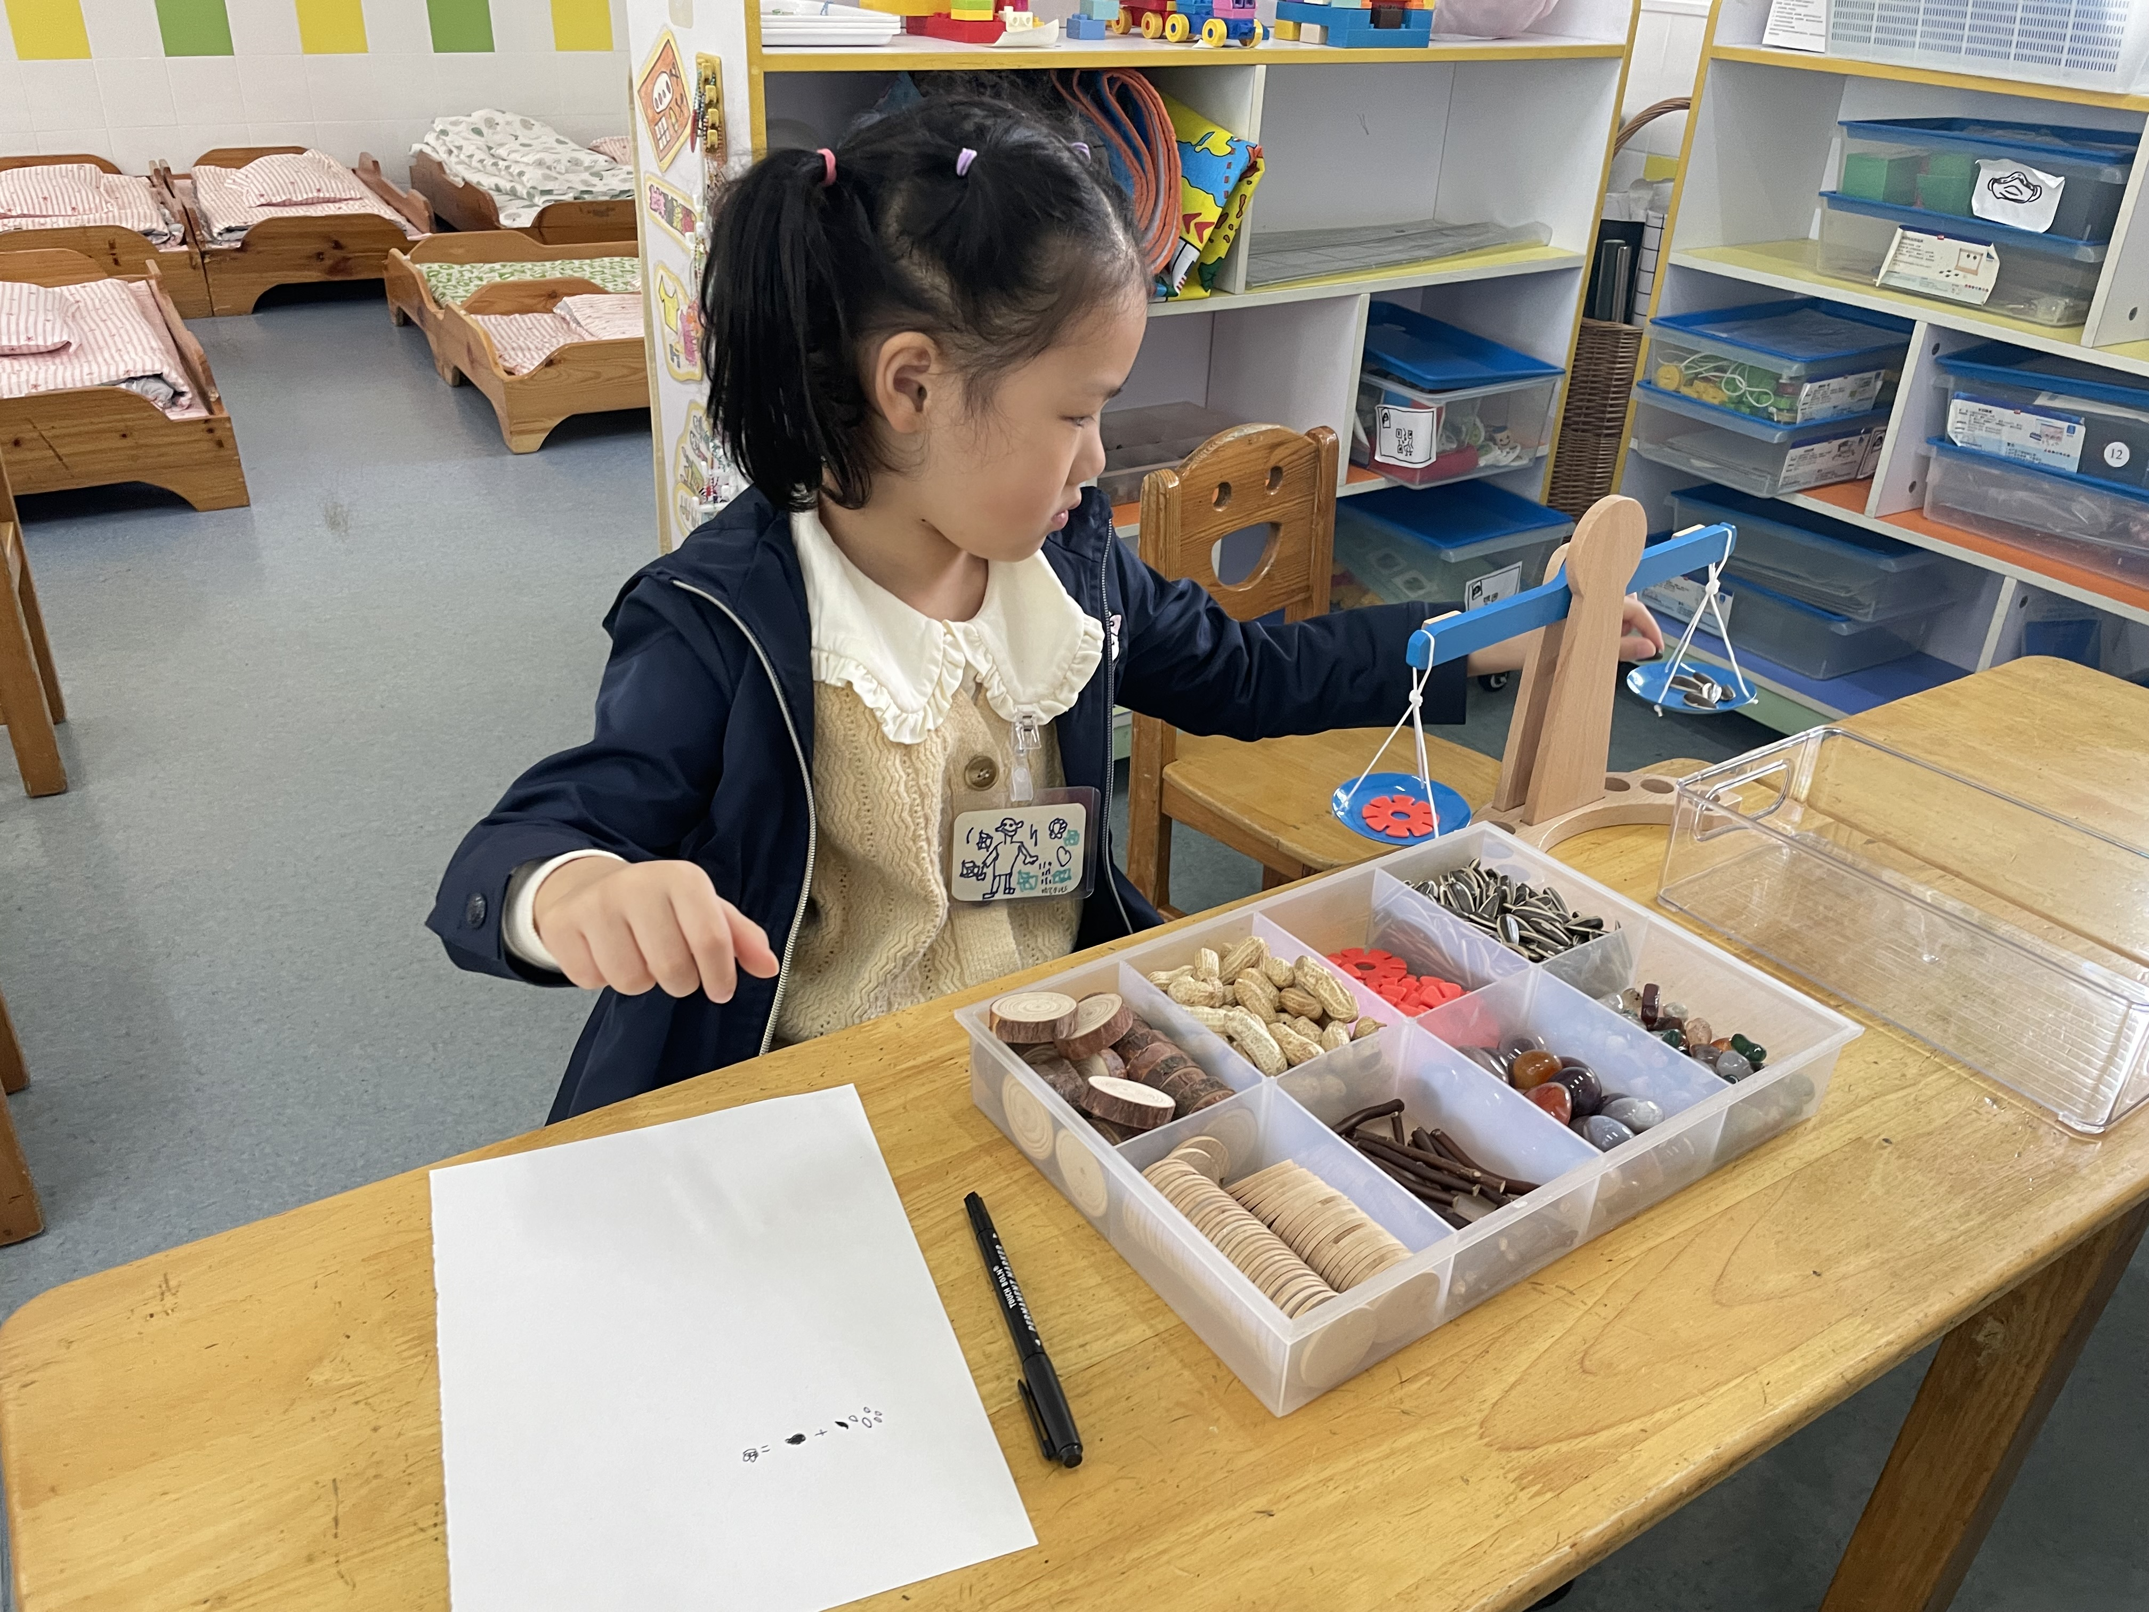  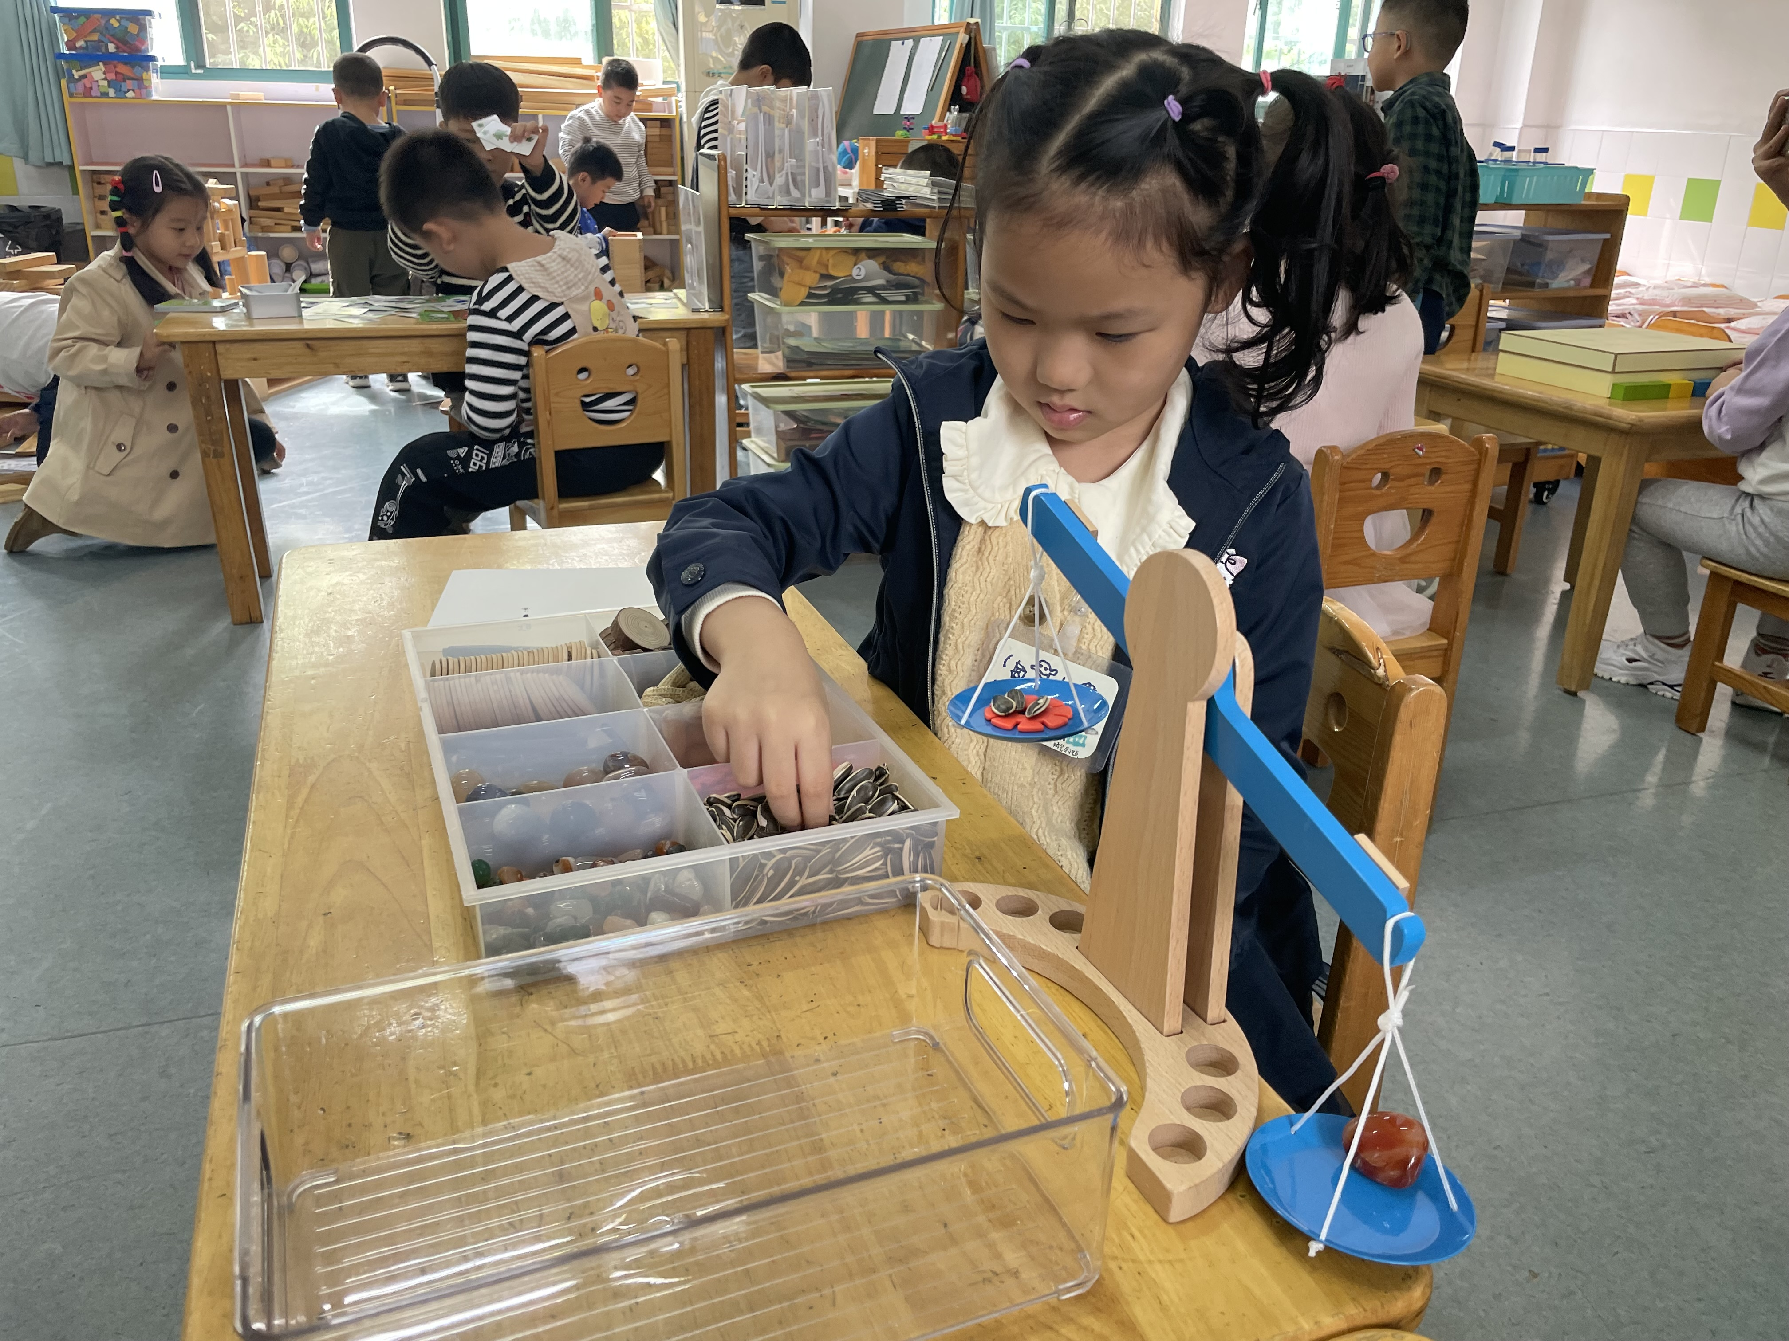  评价：孩子们往往先入为主的是要将天平尽可能的达到平衡的状态，孩子们往往也会同样选择一样数量的物体进行比较，可以帮助孩子们展开思维，天平的倾斜跟我们传达了什么？他们之间有着什么样的重量关系，大小接近的物体重量也是相近的吗？这些都是值得孩子们通过思考、操作来进行发现的。

